北埔國小109學年度第一學期五年級校本課程（動物議題）教學計畫
【你是孔雀還是魚？】
一、教學架構：
你是孔雀
還是魚？（3節）

孔雀魚之美
生命的樂章－
動物生殖方式
簡報：認識野生孔雀魚的身體
簡報介紹、網路資料蒐集（學習單）
海報製作：
卵生、胎生、卵胎生

二、課程設計：
活動名稱 | 你是孔雀還是魚？ | 教學時間 |  | 120分鐘（3節）
教材分析 | 孔雀魚是1970年從中南美洲引進的外來生物，牠美麗的外表與容易飼養的特性，使牠成為水族愛好者入門飼養的魚種。本教材重點為（1）認識孔雀魚的身體（2）動物的生殖方式。
教學重點 | （1）觀察野生孔雀魚的外表特徵，能描繪出孔雀魚的身體。  （2）介紹卵生、胎生、卵胎生三種生殖方式。
相關課程 | 自然與生活科技、藝術與人文、語文、綜合、資訊教育、環境教育
能力指標 | 【環境教育】  1-3-1能藉由觀察與體驗自然，以創作文章、美勞、音樂、戲劇表演等形式表現自然環境之美與對環境的關懷。  1-2-2能藉由感官接觸環境中的動、植物和景觀，欣賞自然之美，並能以多元的方式表達內心感受。  3-3-2能主動親近並關懷學校與社區的環境，並透過對於相關環境議題的瞭解，體會環境權的重要。  4-2-3能表達自己對生活環境的意見，並傾聽他人對環境的想法。  【自然與生活科技】  2-3-2-3知道動物卵生、胎生、育幼等繁殖行為，發現動物、植物它們的子代與親代之間有相似性，但也有不同。  1-2-5-3能由電話、報紙、圖書、網路與媒體獲得資訊。  1-3-5-4願意與同儕相互溝通，共享活動的樂趣。  【藝術與人文】  1-3-4 透過集體創作方式，完成與他人合作的藝術作品。  2-3-7 認識環境與生活的關係，反思環境對藝術表現的影響。  2-3-8 使用適當的視覺、聽覺、動覺藝術用語，說明自己和他人作品的特徵和價值。  【資訊教育】  3-3-2 能利用簡報軟體編輯並播放簡報。  4-3-1 能應用網路的資訊解決問題。  【綜合活動】  1-3-1欣賞並接納他人。  3-3-1以合宜的態度與人相處，並能有效的處理人際互動的問題。  4-3-2參與計畫並從事戶外活動，從體驗中尊重自然及人文環境。  4-3-3覺察環境的改變與破壞可能帶來的危險，並珍惜生態環境與資源。
能力指標 | 教學活動 |  | 教學資源 |  | 時間（分） | 教學評量
環境1-2-2  資訊3-3-2  綜合4-3-3  資訊4-3-1  自然1-2-5-3  藝文1-3-4  環境3-3-2  綜合1-3-1 | - 引起動機：  教師設置簡單的班級魚缸置於教室一角，裡頭是美麗的野生孔雀魚。  上課一開始，請學生用一句話來說說對孔雀魚的描述。  二、教師放映野生孔雀魚的照片數張，先複習魚兒的身體構造：  （一）請學生指出魚吻、背鰭、尾鰭、胸鰭、腹鰭、臀鰭等部位。  （二）教師針對以上這些部位進行解說，並請1-2位學生上台示範魚兒游水的動作。  （三）分辨公魚和母魚的不同：  1、身體的色彩  2、體型大小  3、臀鰭形狀  （四）老師在教室利用班級投影機放映有關動物生殖方式的簡報，簡報內容依「卵生、胎生、卵胎生」分項介紹，並大量舉例說明。  回家作業一：「小小孔雀魚誕生了」學習單  回家作業二：老師導引學生分組，回家後蒐集網路資料，約4-5人一組，找尋海報設計主題的相關內容，例如青蛙、熊貓、孔雀魚、海馬、鴨嘴獸等（主題由組員討論，共同決定）。  ~第一節結束~  四、生命的樂章-動物生殖方式  ※海報設計  調整教室座位，桌子合併，進行分組海報製作，海報內容必須包括以下幾項：  - 標題：生命的樂章－○○圓舞曲（○○代表各組所選擇的動物）  - 研究目的  - 生殖方式  - 授精方式  - 子代如何獲得養分  - 一次生多少胎（卵）  ~第二至三節結束~ |  | 魚缸  照片  投影機  雷射筆  蠟筆或粉彩筆  半開壁報紙、  麥克筆、  色筆 |  | 5  5  15  15  80 | 觀察學生發表的主動性與正確性  鼓勵學生舉手發言  （依學習單書寫評分）  老師行間巡視，觀察評量  根據海報內容的正確性及版面的設計創意進行評分

【尋找自然界的忍者】
- 教學架構：
教學簡報：環環相扣食物鏈
影片欣賞：什麼是食物鏈？
學習單
藝術創作：食物鏈

尋找自然界的忍者（5節）

環環相扣食物鏈

動物偽裝達人
師生討論
教學簡報：動物偽裝達人
大家來找碴：分組比賽

學習單

二、課程設計：
活動名稱 | 尋找自然界的忍者 | 教學時間 |  | 200分鐘（5節）
教材分析 | 一、不同生態系有其不同的物質能量循環方式，草原生態系、海洋生態系、森林生態系等，藉由自製的教學簡報，為學生建立基本的食物鏈知識。  二、配合語文領域，認識自然界中各種動物偽裝的本領，觀察多幅照片與動手畫圖，瞭解「擬態」與「保護色」，這也是最能培養孩子自然觀察能力的課程。
教學重點 | （1）認識生產者、消費者、分解者等位階與食性關係網絡。  （2）配合語文與藝文領域，介紹自然界動物的偽裝方式。
相關課程 | 自然與生活科技、藝術與人文、語文、綜合、環境教育、社會
能力指標 | 【環境教育】  1-3-1能藉由觀察與體驗自然，以創作文章、美勞、音樂、戲劇表演等形式表現自然環境之美與對環境的關懷。  1-2-2能藉由感官接觸環境中的動、植物和景觀，欣賞自然之美，並能以多元的方式表達內心感受。  3-3-2能主動親近並關懷學校與社區的環境，並透過對於相關環境議題的瞭解，體會環境權的重要。  4-2-3能表達自己對生活環境的意見，並傾聽他人對環境的想法。  【自然與生活科技】  2-3-2-2觀察動物形態及運動方式之特殊性及共通性。觀察動物如何保持體溫、覓食、生殖、傳遞訊息、從事社會性的行為及在棲息地調適生活等動物生態。  2-3-2-4藉著對動物及植物的認識，自訂一些標準將動物、植物分類。  1-2-5-3能由電話、報紙、圖書、網路與媒體獲得資訊。  1-3-5-4願意與同儕相互溝通，共享活動的樂趣。  【藝術與人文】  1-3-4 透過集體創作方式，完成與他人合作的藝術作品。  2-3-7 認識環境與生活的關係，反思環境對藝術表現的影響。  2-3-8 使用適當的視覺、聽覺、動覺藝術用語，說明自己和他人作品的特徵和價值。  【資訊教育】  3-3-2 能利用簡報軟體編輯並播放簡報。  4-3-1 能應用網路的資訊解決問題。  【社會】  1-3-1瞭解生活環境 的地方差異，並能尊重及欣賞各地的不同特色。  1-3-4 利用地圖、數據和其它資訊，來描述和解釋地表事象及其空間組織。  【綜合活動】  1-3-1欣賞並接納他人。  3-3-1以合宜的態度與人相處，並能有效的處理人際互動的問題。  4-3-2參與計畫並從事戶外活動，從體驗中尊重自然及人文環境。  4-3-3覺察環境的改變與破壞可能帶來的危險，並珍惜生態環境與資源。
能力指標 | 教學活動 |  | 教學資源 |  | 時間（分） | 教學評量
自然2-3-2-2  資訊3-3-2  環境1-3-1  藝文2-3-7  自然2-3-2-2  資訊3-3-2  自然1-3-5-4  綜合3-3-1 | 一、環環相扣食物鏈  （一）教師放映影片「什麼是食物鏈？」，並配合學習單討論食物鏈的意義，說明全球有許多不同的生態系，氣候的差異使得動物的食性網絡也有不同。  （二）全班討論與書寫學習單：  1、針對影片中「草食性動物」、「肉食性動物」、  「食物鏈位階角色」進行歸納與討論。  2、發下學習單，指導書寫。  ~第一節結束~  （三）教學簡報：  1、認識生產者、消費者、分解者等位階角色。  2、發下學習單，指導書寫。  ~第二節結束~  （四）藝術創作：食物鏈  指導學生運用蠟筆創作食物鏈圖，評分重  點在於學生是否掌握食物鏈的正確性，並規定  圖畫中的角色需達到三級消費者。  ~第三、四節結束~  二、動物偽裝達人  （一）教學簡報：  播放教師自製的簡報讓學生認識動物藉由  「擬態」與「保護色」使自己容易逃過天敵的  捕殺，尤其是位於食物鏈低層的動物們，更能  將此技術發揮得淋漓盡致。  1、擬態：竹節蟲、蘭花螳螂、螽斯等。  2、保護色：蜥蜴、樹蛙、烏賊、北極狐等。  （二）大家來找碴：  1、發下已護貝完成的偽裝照片（徐仁修 與大自然捉迷藏），並將學生分2組，準備比賽。  2、老師擔任記分員，分別讓兩組組員依次回答  動物忍者的位置，答對得一分，答錯不扣分。  計時10分鐘，時限內答對最多題的組獲勝。  ~第五節結束~ |  | 正版影片  投影機  學習單  四開圖畫紙  色筆  投影機  雷射筆  偽裝照片  手錶 |  | 30  10  30  10  80  25  5  10 | ※學生可在簡報播放時適時舉手發問  ※觀察學生發表的主動性與正確性  ※教師行間巡視  ※學生可在簡報播放時適時舉手發問  ※回家作業學習單  ※隔天收作業並批改  ※觀察學生參與比賽的踴躍性  ※秩序維持需費心

「生命的樂章－認識動物生殖方式」學習單
（配合校本課程環境教育動物議題）
五年級
一、連連看：
海豚 企鵝 孔雀魚 人類 貓咪 蝸牛 大肚魚 海馬
● ● ● ● ● ● ● ●

● ● ●
卵生動物
胎生動物
卵胎生動物

二、胎生動物的受精卵在母體內發育，請回答下面的問題：
（1）胎生動物的受精卵靠下列何者輸送養分？
□卵黃 □蛋白 □胎盤、臍帶 □自身會產生養分
（2）胎兒在母體的 發育成長，得到很安全的照顧，因此子代的存活率
比起卵生動物來得 。
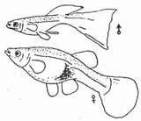
三、孔雀魚屬於卵胎生動物，回答下列問題：
（1）觀察右圖，哪一隻是母魚？（ ）【填代號】
甲 乙
（2）卵胎生動物受精卵不排出體外，而留在母體內
發育，發育過程中胚胎藉由何者供給養分？
□母體胎盤的營養。
□受精卵本身，不依靠母體。

四、關於卵生動物的敘述，何者正確？【兩個答案】 （ ）
□由於沒有受到母體保護，因此不是每個卵都能成功孵化。
□生產的卵數目很少，甚至比胎生動物少。
□受精卵在母體外發育成新個體。
五、除了簡報所提的動物之外，你還知道有哪些卵生動物？【寫出兩個答案】

你是孔雀還是魚？
～配合學校本位課程環境教育動物篇～
五年級

1、孔雀魚原生於熱帶氣候的中南美洲，在（ ）年被引進台灣。

2、下圖是一隻野生孔雀魚（成年公魚），請在空格中填入身體構造的名稱：
（ ）
胸 鰭

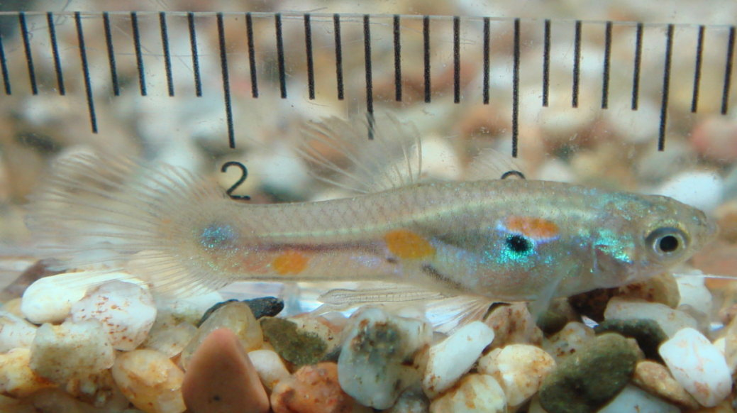

（ ）
（ ）

鰓
（ ）
（ ）

3、觀察上圖，回答下列問題：
（1）數數看照片上的直尺刻度，這隻孔雀魚的身體長度大約是（ ）㎜。

（2）觀看螢幕上的彩色圖片，上圖孔雀魚的身上有哪些顏色？
。

（3）觀察孔雀魚的鰭，可以清楚看到鰭的表面有一條一條的透明枝狀，我們將它稱之為（ ）。
（4）關於孔雀魚，下列哪三項正確？
□ 有脊椎骨 □ 公魚身體顏色比母魚鮮艷
□ 屬於哺乳動物 □ 可以生活在較髒汙的水域
4、我們來比較公魚和母魚的外形差異：
 | 公魚 | 母魚
成  魚  外  形  照  片 | 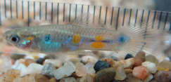 | 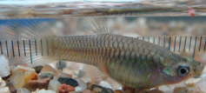
性別符號 | ♂ | （ ）
臀鰭 | 長條狀（交尾器） | 三角形
體型身長 | （ ）㎜  體型較小 | （ ）㎜  體型較大
我的觀察小語 | □ 公魚的體色亮麗，但是母魚的體色和尾鰭幾乎沒有變化。  □ 母孔雀魚看起來就像一般的大肚魚。  □ 公魚身體的斑點兩面對稱。  □ 不論是公魚或母魚，牠們的魚吻形狀微微上揚。  □ 其他
5、孔雀魚的生殖方式為何？
□ 卵生
□ 胎生
□ 卵胎生

6、孔雀魚的魚吻微微上揚的原因是：
。

環環相扣食物鏈
（配合校本課程環境教育動物議題）
五年級
一、什麼是「食物鏈」？
□生活在同一環境中的生物，彼此之間不是以其他生物為食，就是被其他生物吃掉，是
自然界中食物供求的關係鏈。
□五穀根莖類、蔬果類、奶蛋豆魚肉類、油脂類的總稱。

二、「食物鏈」的概念是在（ ）年由英國動物學家Elton所提出。

三、看圖填入正確代號：
（A）初級消費者 （B）二級消費者 （C）三級消費者 （D）生產者

分解者，如：細菌、真菌

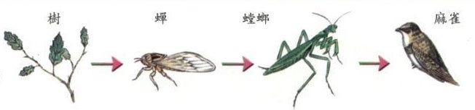

（ ） （ ） （ ） （ ）

四、關於草食性動物，請寫出正確答案：
（1）哪些是草食性動物？（五個答案）
□人類 □驢子 □犀牛 □北極熊 □老鷹 □斑馬 □羚羊 □駱駝
（2）上一題中你選出的答案裡，從牠們腳部特徵可發現，牠們都屬於何種動物？
□尖爪類動物 □有蹄類動物
（3）草食性動物中，直接將食物送到體內的胃進行初步消化，稍晚再將食物送返口中咀嚼的
動物稱為 動物，好處是 。
五、關於肉食性動物，請寫出正確答案：
（1）寫出三種肉食性動物： 、 、 。
（2）肉食性動物的三種身體特徵：
、 、 利用臼齒撕裂獵物皮肉。
六、在獅子的社會中，公獅與母獅分別負責何種工作？
公獅：（ ） 母獅：（ ）
「尋找自然界的忍者」
（配合閱讀教學、校本課程動物議題）
五年級 姓名：

尋找自然界的忍者
某天午餐時間，你的餐點和飲料不小心灑了自己和周圍的人一身，當下你恨不得與周遭環境融為一體，好讓別人看不見你。遺憾的是你無法這麼做，但是在動物王國裡可多的是這樣能隱身的生物。
動物不會因為尷尬而用偽裝術，牠們通常努力想避免成為掠食者的下一餐，或許試圖讓獵物看不到，好讓自己有機可乘，所以動物是如何發展出這麼多不同的偽裝方法呢？關鍵在於牠們的環境與獵食牠們的動物。比方說，斑馬的條紋可能使牠們在非洲草原上顯得突出，至少在人類眼裡是如此，但對一隻色盲的獅子來說．只要斑馬站著不動，那些黑白條紋會融入高高的草叢中。
許多蛙類會藉由生物色素與周遭環境融為一體，生物色素是動物體內產生的一種天然膚色，它會吸收某類光色而呈現出其他顏色，這樣動物便能透過化學反應的方式產生色素來融入環境，例如原本翠綠色的莫氏樹蛙，當來到森林濕地的落葉堆，當然要讓自己像一片落葉才不會被發現。
而另外某些生物的確能藉由稱為「色素體」的細胞改變體色，深海變色大師烏賊就能自由運用許許多多的色素體。每個色素體含有一種顏色，由能調整鬆緊度的肌肉所包圍，當烏賊的肌肉變緊時，所有的顏色會被擠到皮膚表層，因此而改變體色。
變色龍是一種主要生長在馬達加斯加的彩色蜥蜴，牠們也同樣能改變膚色，但通常變色龍這麼做並不是為了躲藏，事實上，變色龍變色的目的是溝通或調節體溫。昆蟲為了避免成為掠食者的大餐，也有幾招求生的方法．牠們通常會改變自己以便與森林融為一體。竹節蟲則「擬態」成小樹枝，某些種類的螽斯也擬態成樹葉一樣，目的同樣是讓人不容易發現牠。蛾的演化則更進一步，許多蛾的翅膀進化到像一隻大型且更具威脅性動物的眼睛，例如「蘿紋水蠟蛾」乍看之下就像一條盤起來的龜殼花，能嚇唬敵人，令敵人退避三舍。
大自然是適者生存的世界，這些生物己經了解到最佳求生方式就是讓其他生物看不到。

閱讀完本文，回答下列問題：
1、自然界中許多動物都有偽裝的本領，請填入牠們進行偽裝的方式：
（ ）烏賊
（A）擬態成小樹枝
（B）體色融入環境，敵人難以發現
（C）驚嚇敵人
（D）擬態成樹葉
（E）運用色素體，調整肌肉鬆緊度，改變體色

（ ）蘿紋水蠟蛾
（ ）莫氏樹蛙
（ ）竹節蟲
（ ）螽斯

2、非洲草原上的斑馬，利用身上的黑白條紋融入高高的草叢中，其目的是隱藏自己，躲避（ ）的注意與攻擊。

3、除了文章中所提到的動物之外，你還知道哪些擅於偽裝的動物呢？請各舉出兩個例子：
（1）哺乳類：
（2）昆蟲類：
（3）兩棲類：
（4）鳥類：

4、在台灣，「赤尾青竹絲」屬於夜行性，白天會利用青藤般的體色躲在林中睡覺。
（1）請問像赤尾青竹絲這種偽裝方法是屬於？
□ 靠化妝技術欺騙其他動物 □靠保護色隱藏身形
（2）牠偽裝的目的為何？（2個答案）
□ 伏擊獵物 □ 與其他動物玩遊戲 □ 保護自己不讓天敵（如：大冠鷲）發現

5、本文題目為「尋找自然界的忍者」，請你再幫文章取一個適合的名字，做為本文的標題。例如：「動物界的偽裝達人」。

